簡歷與自傳
個人基本資料 日期: 年 月 日
姓 名: 學 號： |  |  |  | 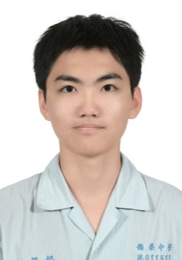
申請公司名稱: XXXXX有限公司
出 生 日 期: 民國 年 月 日
性 別: □男性 □女性
婚 姻 狀 況： □未婚 □已婚
聯 絡 電 話：
行動電話：
電子郵件：
聯絡時間： 時 至 時 □ 隨時
服役狀況： □免役 □未役 □待役 □役畢 年 月 □屆退伍 年 月 日
有無修過謝傑任老師六標準差課程: □有 □無 □本學期修課中
欲申請實習期間: □四年級一整學年 □四年級下學期
專長
外語程度 | 聽 | 說 | 讀 |  | 寫
1. | □略懂□普通□精通 | □略懂□普通□精通 | □略懂□普通□精通 |  | □略懂□普通□精通
2. | □略懂□普通□精通 | □略懂□普通□精通 | □略懂□普通□精通 |  | □略懂□普通□精通
專業證照:

其他技能專長和證照：

簡易自傳:

